“中国芯·世界能”2021年安徽三安光电有限公司校园招聘会
三安光电股份有限公司（证券代码：600703）是具有国际影响力的全色系超高亮度发光二极管外延及芯片生产厂商，总部坐落于美丽的厦门，产业化基地分布在厦门、天津、芜湖、泉州、鄂州等多个地区，是国家发改委批准的“国家高技术产业化示范工程”、国家科技部及信息产业部认定的“半导体照明工程龙头企业”。承担国家“863”、“973”重大课题，并拥有国家级博士后科研工作站及国家级企业技术中心。
三安光电主要从事全色系超高亮度LED外延片、芯片、化合物太阳能电池及Ⅲ-Ⅴ族化合物半导体、植物照明等高新产品的研发、生产与销售，产品性能指标居国际先进水平。目前拥有10000级到100级的现代化洁净厂房，上万台（套）国际先进的外延生长和芯片制造设备。公司凭借强大的企业实力成为国际上具备规模化生产、研发化合物半导体芯片能力的企业。
安徽三安光电有限公司是三安集团的全资子公司，于2010年1月正式落户芜湖产业化基地，项目占地1200亩、总投资120亿元人民币。公司现有10000级到100级的现代化洁净厂房、千余台国内外先进的LED外延片和芯片制造设备。公司将在全球范围调集、选用尖端的技术、优秀的人才团队和先进的设备，建设全国一流的LED研发中心和实验中心、全力推动安徽三安光电成为世界前列的LED外延片、芯片、封装应用基地，打造举世瞩目的中国“光谷”。
招聘信息
招聘岗位 | 人数 | 岗位要求
自动化技术员 | 15 | 中专学历，性别不限，机械类、机电类、电气类、电子类、自动化类、材料类、化学类、光电信息类、计算机类、汽车类、工业分析、模具、数控等相关理工科专业，年满16周岁，身体健康，能适应倒班和无尘工作环境作业。
品质检验员 | 10
动力运行工 | 2
仓管员 | 1
设备技术员 | 2
●薪资：4000-5000元/月（标准工资+个人绩效+加班费+夜班补贴）。
●工作时间： 9.5小时/天正常班，其它时间上班计算加班费（13.79元/小时），每月休息5-6天。
●工作环境：无尘、恒温（22±2℃），免费发放工作服。
●福利：
1.免费提供工作餐（6.5元/餐的标准），免费提供上下班车；
2.免费提供员工住宿（4人/间，冷暖空调、中央热水器、洗衣机、独立卫生间、洗澡间、网线、衣柜、办公桌椅）；
3.正式毕业即签订劳动合同，公司购买五险一金（养老、失业、医疗、工伤、生育保险及住房公积金）；
4.享受法定假日、带薪年假、过节费、年终奖励、每年1次免费健康职业体检、拓展旅游；
5.过节费：男 1100元/年，女 1200元/年；
6.留任奖金、购房安家补贴、岗位津贴及生日礼品；
7.各类精彩文化活动、年终晚会以及专业素质拓展训练；
8.工伤、重病、丧葬慰问金200～1000元/人；
9.“三安爱心基金”困难同仁帮扶援助1000～20000元/次；
10.畅通的职业发展路径以及三安学院定制的系统化各项发展培训；
11.应届实习生达到一定工龄可享受学费补贴4000-5000元。
【特享福利房】凡是入职三安的员工，不论工龄，均可享受三安员工购置低于芜湖楼市价的专属福利房（鼎邦•家和园）。
●入职资料：个人简历，身份证原件及复印2份、毕业证书（或学历证明）等相关证书复印件，1寸白底证件照3张，疫情肺炎期间健康体检报告（肺部胸片、血常规、心电图、肝功能）。

简历投递与面试流程
- 校园宣讲
由人力资源负责人介绍公司基本信息、企业文化、用人理念、福利状况、介绍招聘流程，并解答学生提出的问题。
2、投递简历
1）现场投递:参加三安校园招聘宣讲，宣讲会结束后现场提交本人书面简历
2）电子邮件投递：电子邮箱：wh-zp@sanan-e.com（请直接在邮件名上注明应聘职位+姓名+学校）
3、面试+录用
宣讲结束后我们对收集的简历进行初步筛选，然后安排面试，最后确定录用名单会与学生本人电话或短信方式联系。
联系我们
只要您拥有积极的心态、良好的团队协作能力与专业知识、高度的执行力、诚实正直的品质，我们真诚地期待您的加入，三安将为您提供良好的工作环境与展现才华的舞台。
公司地址： 安徽省芜湖市经济技术开发区东梁山路8号
公司网站：http://www.sanan-e.com/
联系电话：0553-5316633/5226012 18755157746
联 系 人：苏先生
公交路线：市内乘5路至三安光电下。
公交车站：三安光电站

厂区环境：
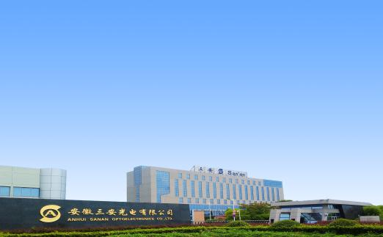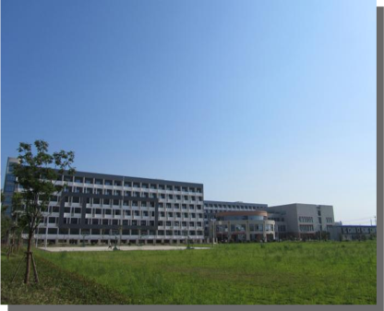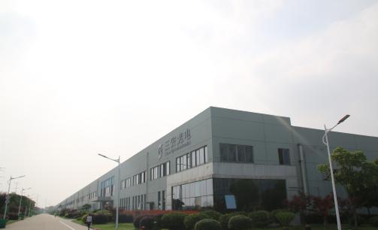
生活娱乐：
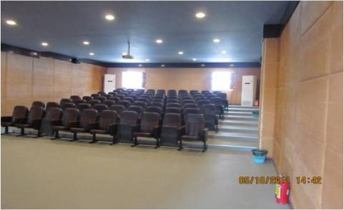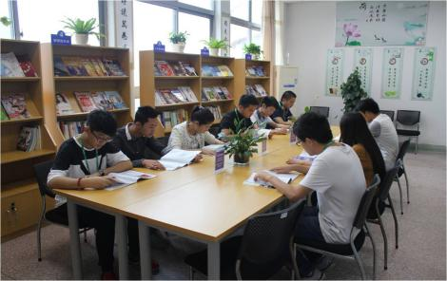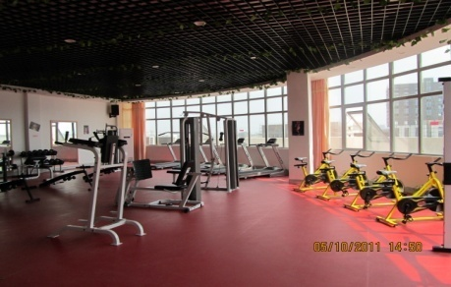
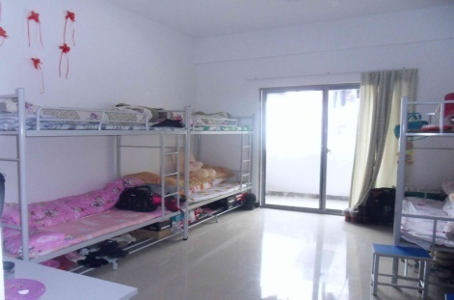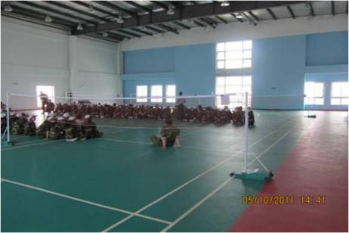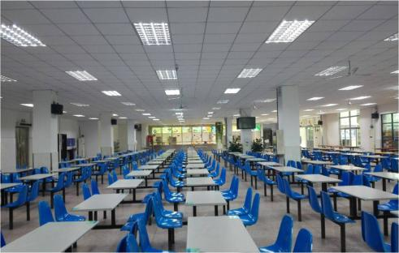
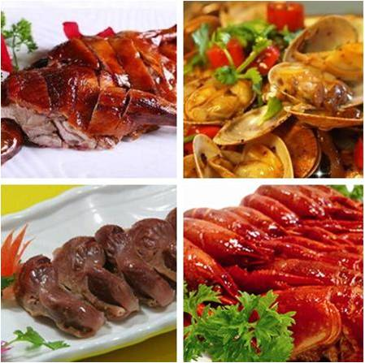
文化活动：
